1. Wat is een microcontroller
2. Welke is geen microcontroller
3. Welke spanning staat op een digitale poort als deze HOOG is.
4. Is dit een digitaal of analoog signaal

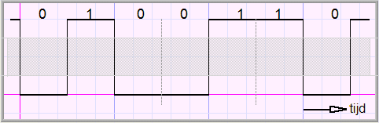

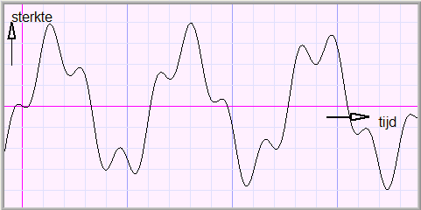

Wat gebeurt er met deze schakeling

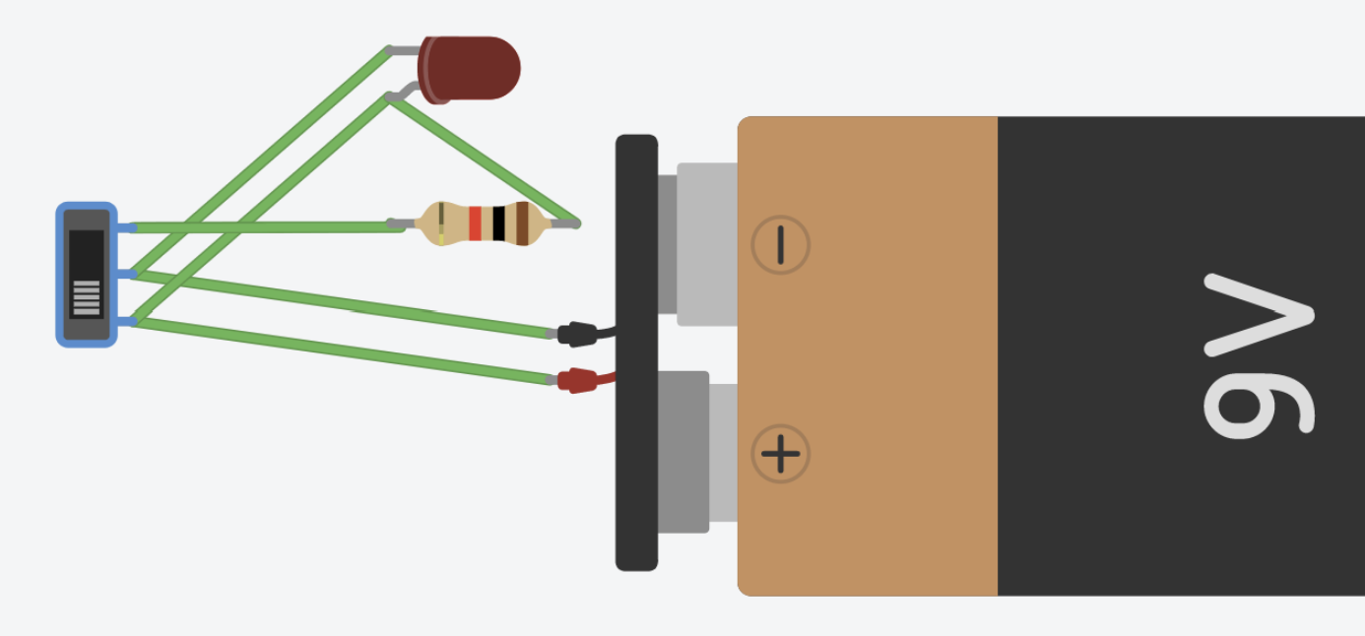

Wat is een breadboard

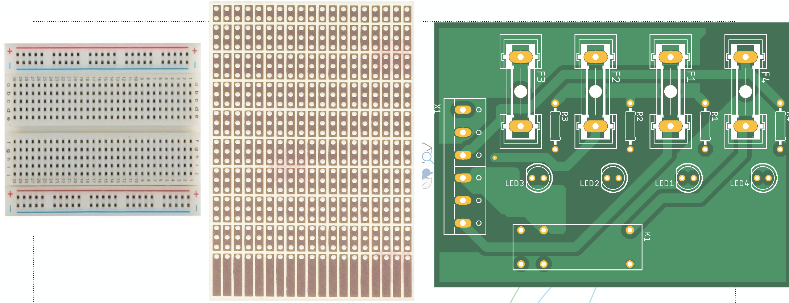

Hoeveel licht geeft deze led

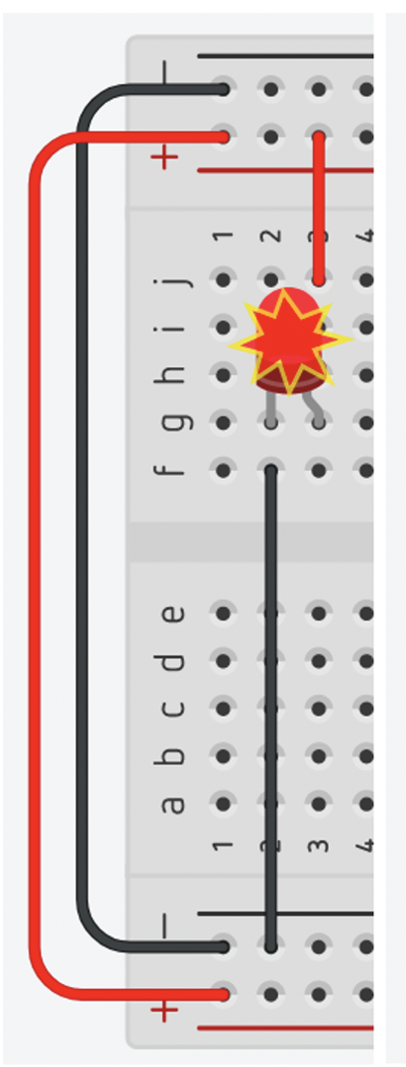

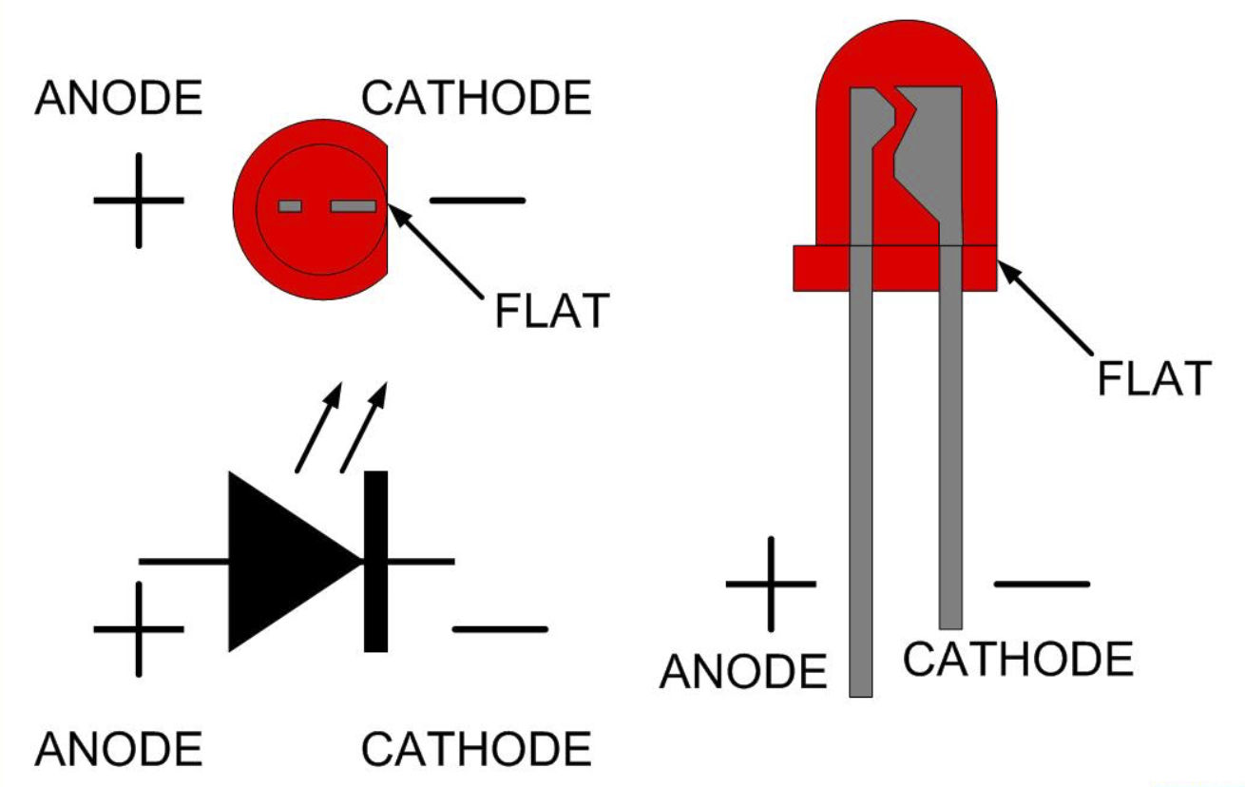

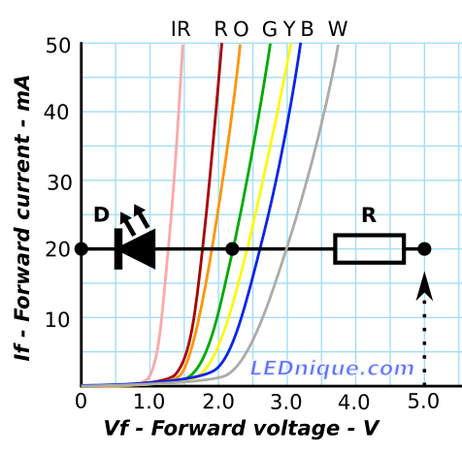

Waarom wordt geen weerstand van 151 ohm geproduceerd.

Wat betekenen de ringen op een weerstand.

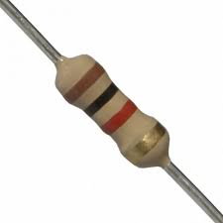

Hoeveel weerstanden nodig bij aansluiten RGB led

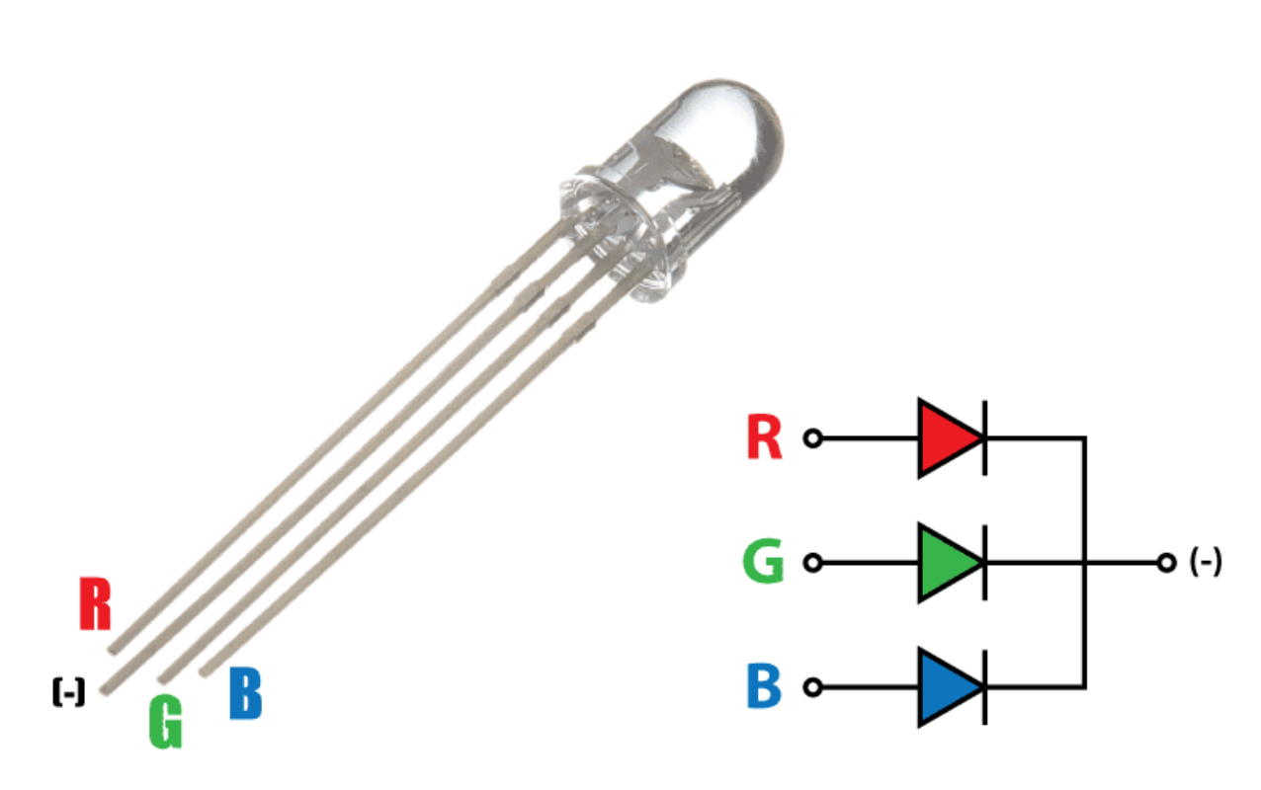

Wat is PWM?

Hoe gebruiken we PWB bij een RGB led

Om een 7 segments display aan te sluiten op een arduino. Welke dingen heb je dan nodig. (Inclusief de punt)

Zoek 7 fouten in onderstaande tekening

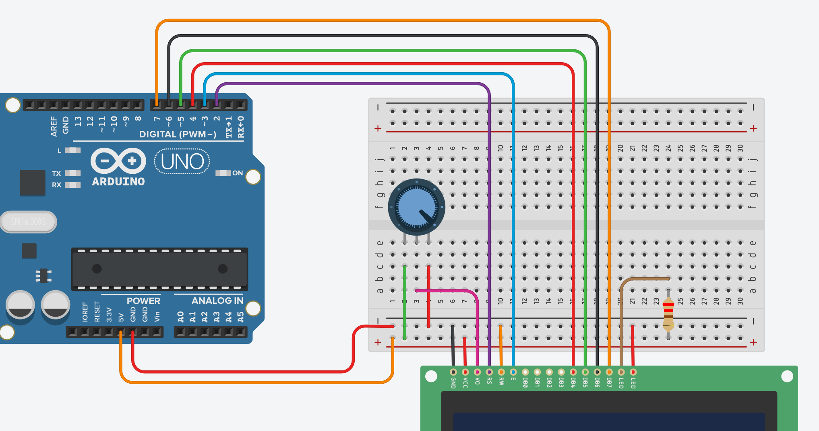

Ik wil een blauwe LED aansluiten op een spanningsbron van 9V. Laat de berekening zien hoe groot de weerstand moet zijn in serie met de LED. Kies de goede weerstand in de E12 reeks. Bij 20mA wordt de optimale lichtopbrengst geproduceerd. Gebruik onderstaande grafiek.

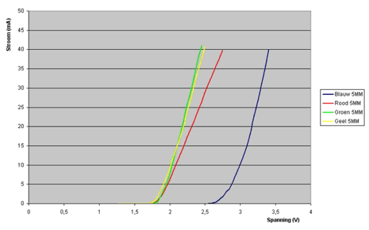

Hoe heet deze schakeling

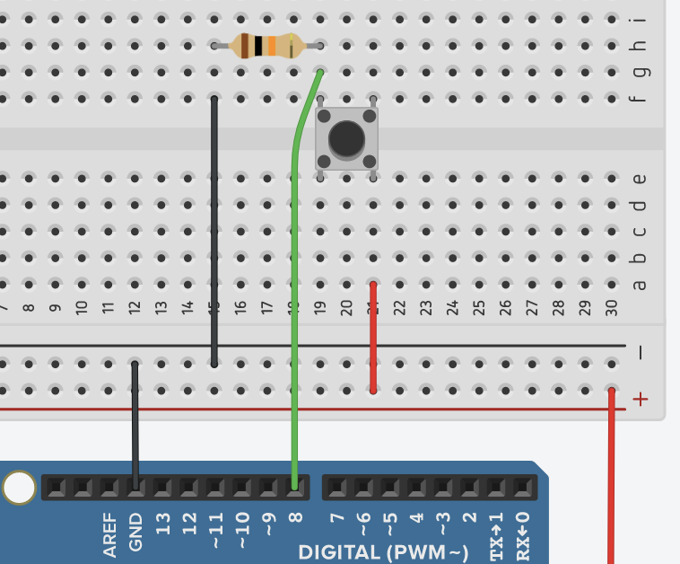

Wat gebeurt er als je de knop ingedrukt houdt

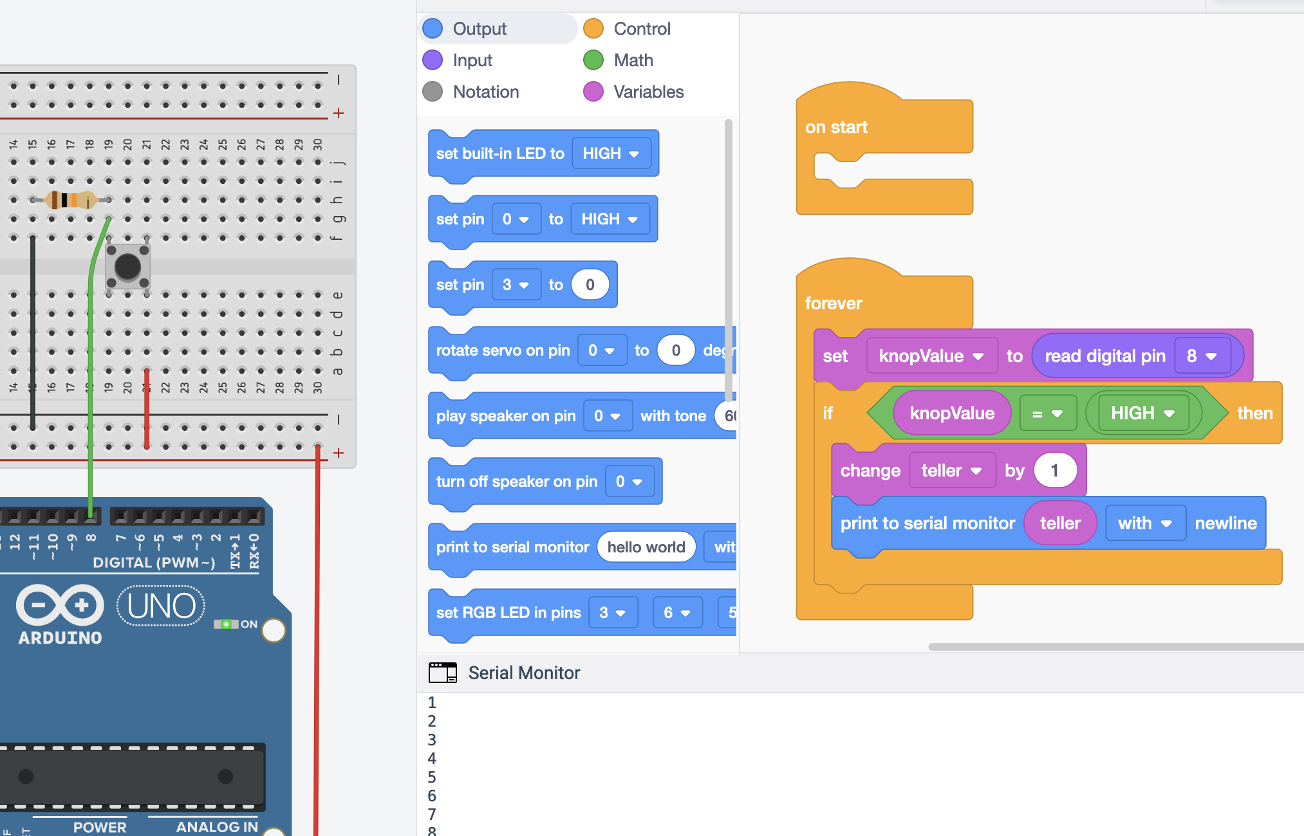

Wat gebeurt er als je de knop indrukt

